Варианты работ

Разработка программы для моделирования стационарного двумерного распределения температуры.

Вариант А. Постановка задачи: Используя интегро-интерполяционный метод, разработать программу для моделирования распределения температуры в брусе, описываемого математической моделью
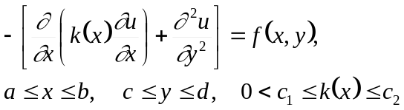
с граничными условиями, определяемыми вариантом задания (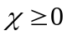). Для решения алгебраической системы использовать метод нечётно-чётного исключения (полной редукции [2], c.130-139).

1. 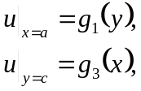 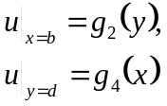

2. 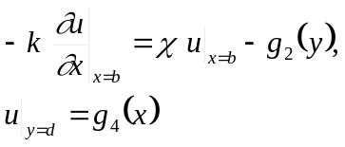

3. 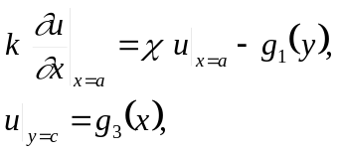 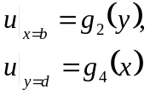

4. 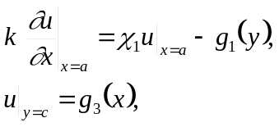 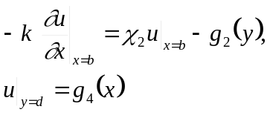
Вариант В. Постановка задачи: Используя интегро-интерполяционный метод, разработать программу для моделирования распределения температуры в брусе, описываемого математической моделью
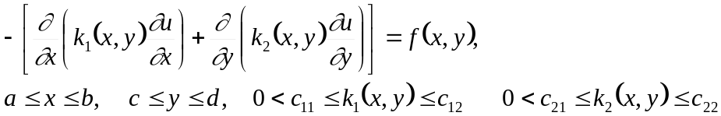
с граничными условиями, определяемыми вариантом задания
Во всех вариантах 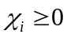, i=1, 2, 3, 4. Для решения системы линейных алгебраических уравнений использовать метод сопряженных градиентов с предобусловливанием. Матрица алгебраической системы должна храниться в упакованной форме
(1) для вариантов 1, 5, 9, 13,
(2) для вариантов 2, 6, 10, 14,
(3) для вариантов 3, 7, 11, 15,
(4) для вариантов 4, 8, 12, 16

1.

2. 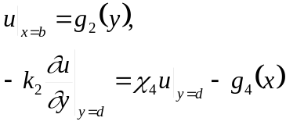

3. 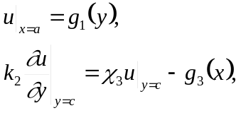

4. 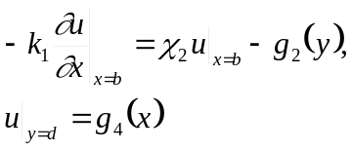

5. 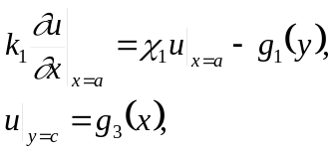

6. 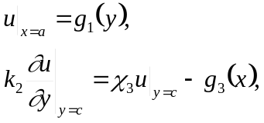 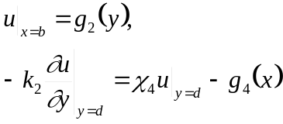

7.

8. 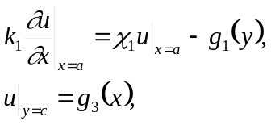

9. 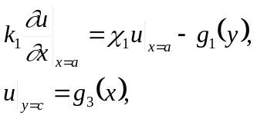
10. 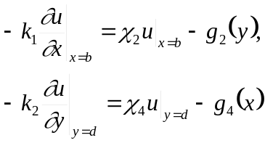
11. 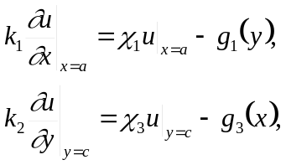

12. 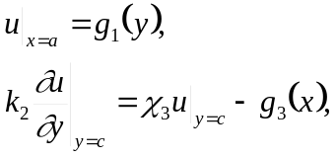 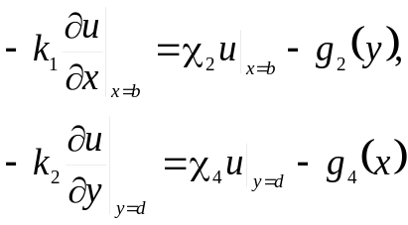

13.

14.

15. 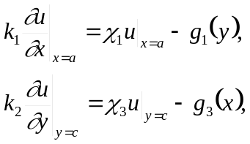 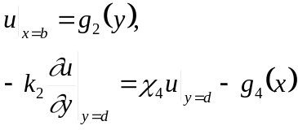

16.
Вариант С. Постановка задачи: Используя интегро-интерполяционный метод, разработать программу для моделирования распределения температуры в цилиндре (или полом цилиндре в зависимости от варианта задания), описываемого математической моделью
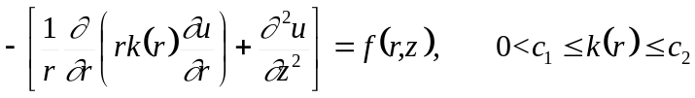
с граничными условиями, определяемыми вариантом задания. Для решения алгебраической системы использовать модифицированной матричной прогонки [2], c.117-120.

1. | 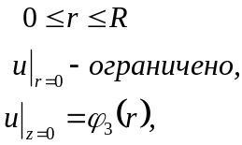 | 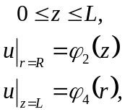
2 |  | 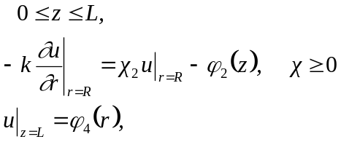
3. | 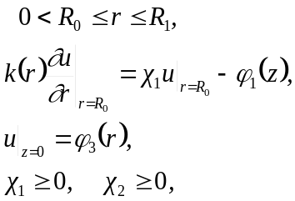 | 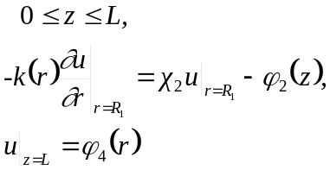
4. | 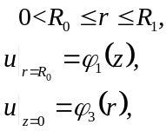 | 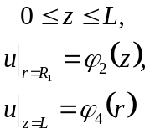
5. | 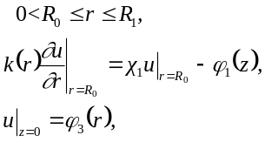 | 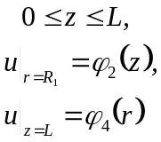
6. | 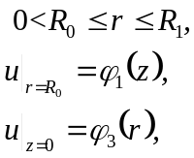 | 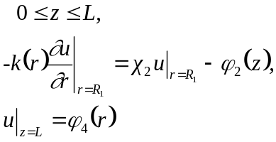

Вариант D. Постановка задачи: Используя интегро-интерполяционный метод, разработать программу для моделирования распределения температуры в брусе, описываемого математической моделью
с граничными условиями, определяемыми вариантом задания ().Для решения алгебраической системы использовать модифицированной матричной прогонки [2], c.117-120..

1.

2.

3.

4.

Вариант E. Постановка задачи: Используя интегро-интерполяционный метод, разработать программу для моделирования распределения температуры в цилиндре (или полом цилиндре в зависимости от варианта задания), описываемого математической моделью
с граничными условиями, определяемыми вариантом задания. Для решения алгебраической системы использовать метод нечётно-чётного исключения (полной редукции [2], c.130-139).

1.
2
3.
4.
5.
6.

Вариант К. Постановка задачи: Используя интегро-интерполяционный метод, разработать программу для моделирования температуры в брусе, сечение которого имеет форму “уголка”, описываемого математической моделью
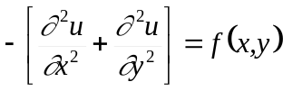
с граничными условиями и видом области, определяемой вариантом задания. Для решения системы алгебраических уравнений использовать метод сопряженных градиентов. Коэффициенты матрицы алгебраической системы не хранить.

1. | 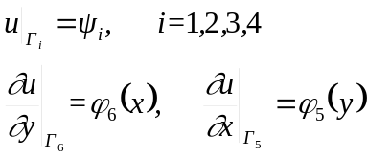  см. рис.(а) | 5. | 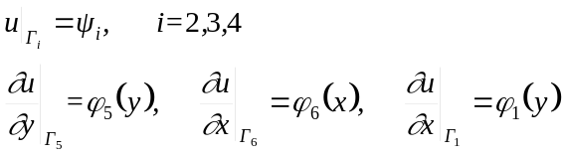  см. рис.(а)
2. | 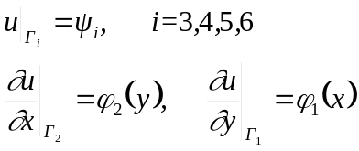  см. рис.(б) | 6. | 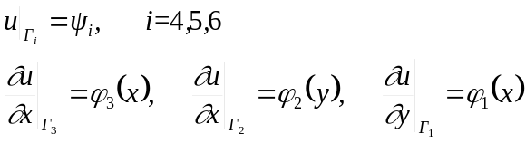см. рис.(б)
3. | 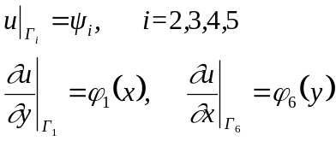  см. рис.(в) | 7. | 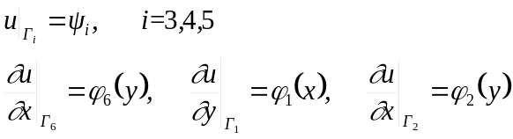см. рис.(в)
4. | 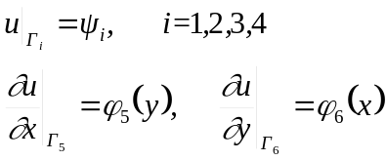  см. рис.(г) | 8. | 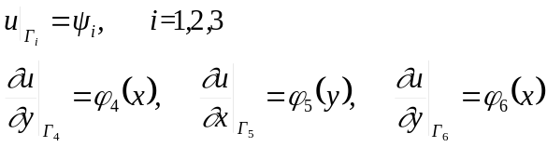  см. рис.(г)
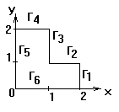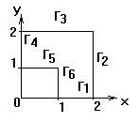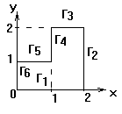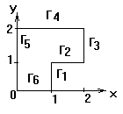
рис. (а) рис. (б) рис. (в) рис. (г)

Вариант M. Постановка задачи: Используя интегро-интерполяционный метод, разработать программу для моделирования распределения температуры в брусе, описываемого математической моделью
с граничными условиями, определяемыми вариантом задания
Во всех вариантах , i=1, 2, 3, 4. Для решения системы линейных алгебраических уравнений использовать метод матричной прогонки.

1.

2.

3.

4.

5.

6.

7.

8.

9.
10.
11.

12.

13.

14.

15.

16.
Вариант N. Постановка задачи. Используя интегро-интерполяционный метод, разработать подпрограмму для моделирования распределения температуры в цилиндре, описываемого математической моделью
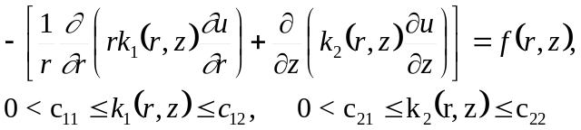
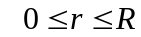, 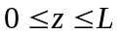
с граничными условиями, определяемыми вариантом задания. Для решения системы алгебраических уравнений использовать метод сопряжённых градиентов с предобусловливанием. Матрица алгебраической системы должна храниться в упакованной форме
(1) для вариантов 1, 5,
(2) для вариантов 2, 6,
(3) для вариантов 3, 7,
(4) для вариантов 4, 8.
1. | 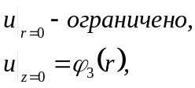 | 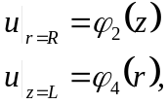
2 |  | 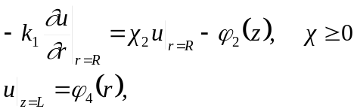
3. | 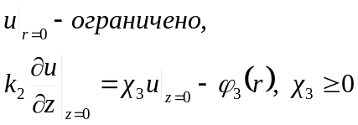 | 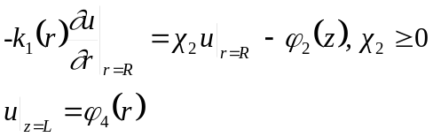
4. | 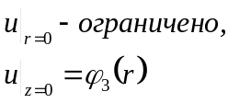 | 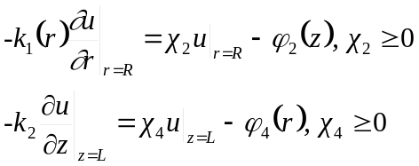
5. | 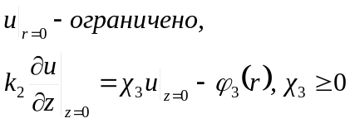 | 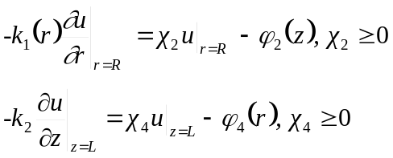
6 |  | 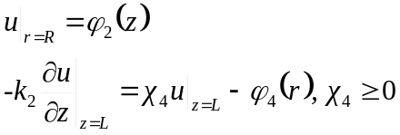
7 | 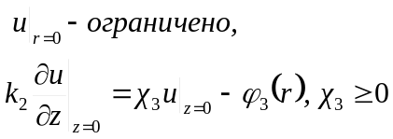
8

Вариант Q. Постановка задачи. Используя интегро-интерполяционный метод, разработать подпрограмму для моделирования распределения температуры в полом цилиндре, описываемого математической моделью
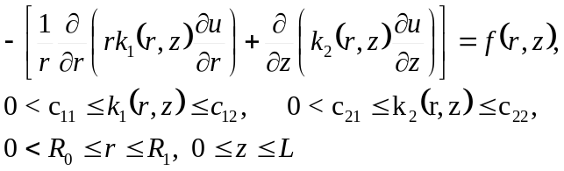
с граничными условиями, определяемыми вариантом задания. Для решения системы алгебраических уравнений использовать метод сопряжённых градиентов с предобусловливанием. Матрица алгебраической системы должна храниться в упакованной форме
(1) для вариантов 1, 5, 9, 13,
(2) для вариантов 2, 6, 10, 14,
(3) для вариантов 3, 7, 11, 15,
(4) для вариантов 4, 8, 12, 16

1. 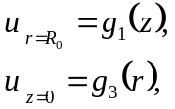 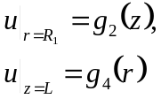

2. 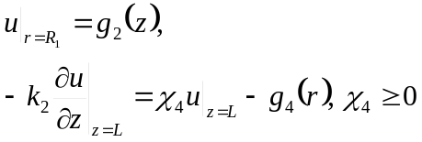

3. 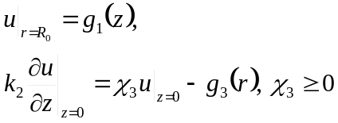

4. 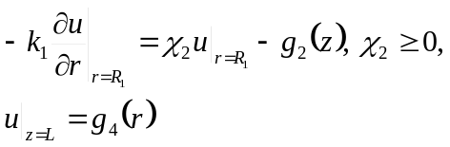

5. 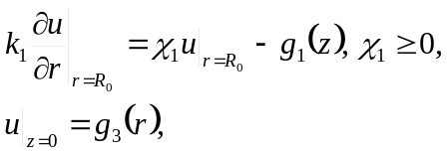

6. 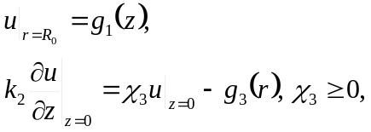

7.

8. 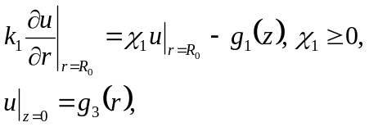

9. 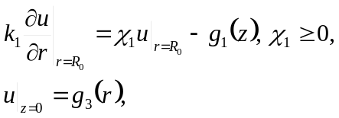
10. 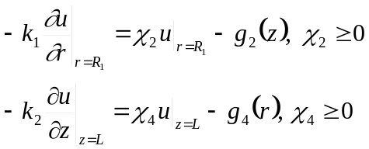
11. 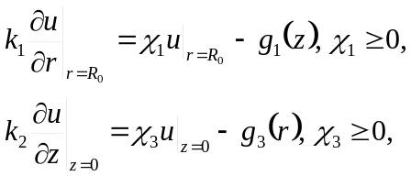

12. 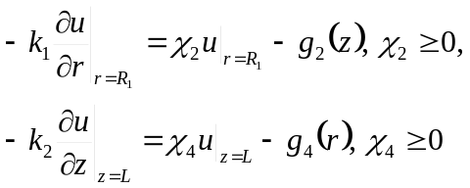

13.

14.

15.

16. 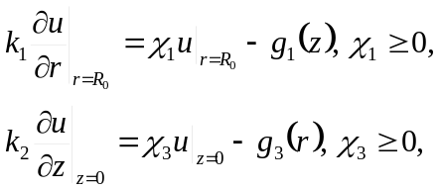
Литература
1. Самарский А.А. Теория разностных схем.
2. Самарский А.А., Николаев Е.С. Методы решения сеточных уравнений. – М. Наука, 1978 -592 с.
3. Каханер Д., Моулер К., Нэш С. Численные методы и программное обеспечение.-1998, 576 с.
4. Голуб Дж., Ван Лоун Ч. Матричные вычисления. - М. Мир, 1999 -548 с.
5. Деммель Дж. Вычислительная линейная алгебра. - М. Мир, 2001 -430 с.
6. Писсанецки С. Технология разреженных матриц. - М. Мир, 1988 -410 с.

